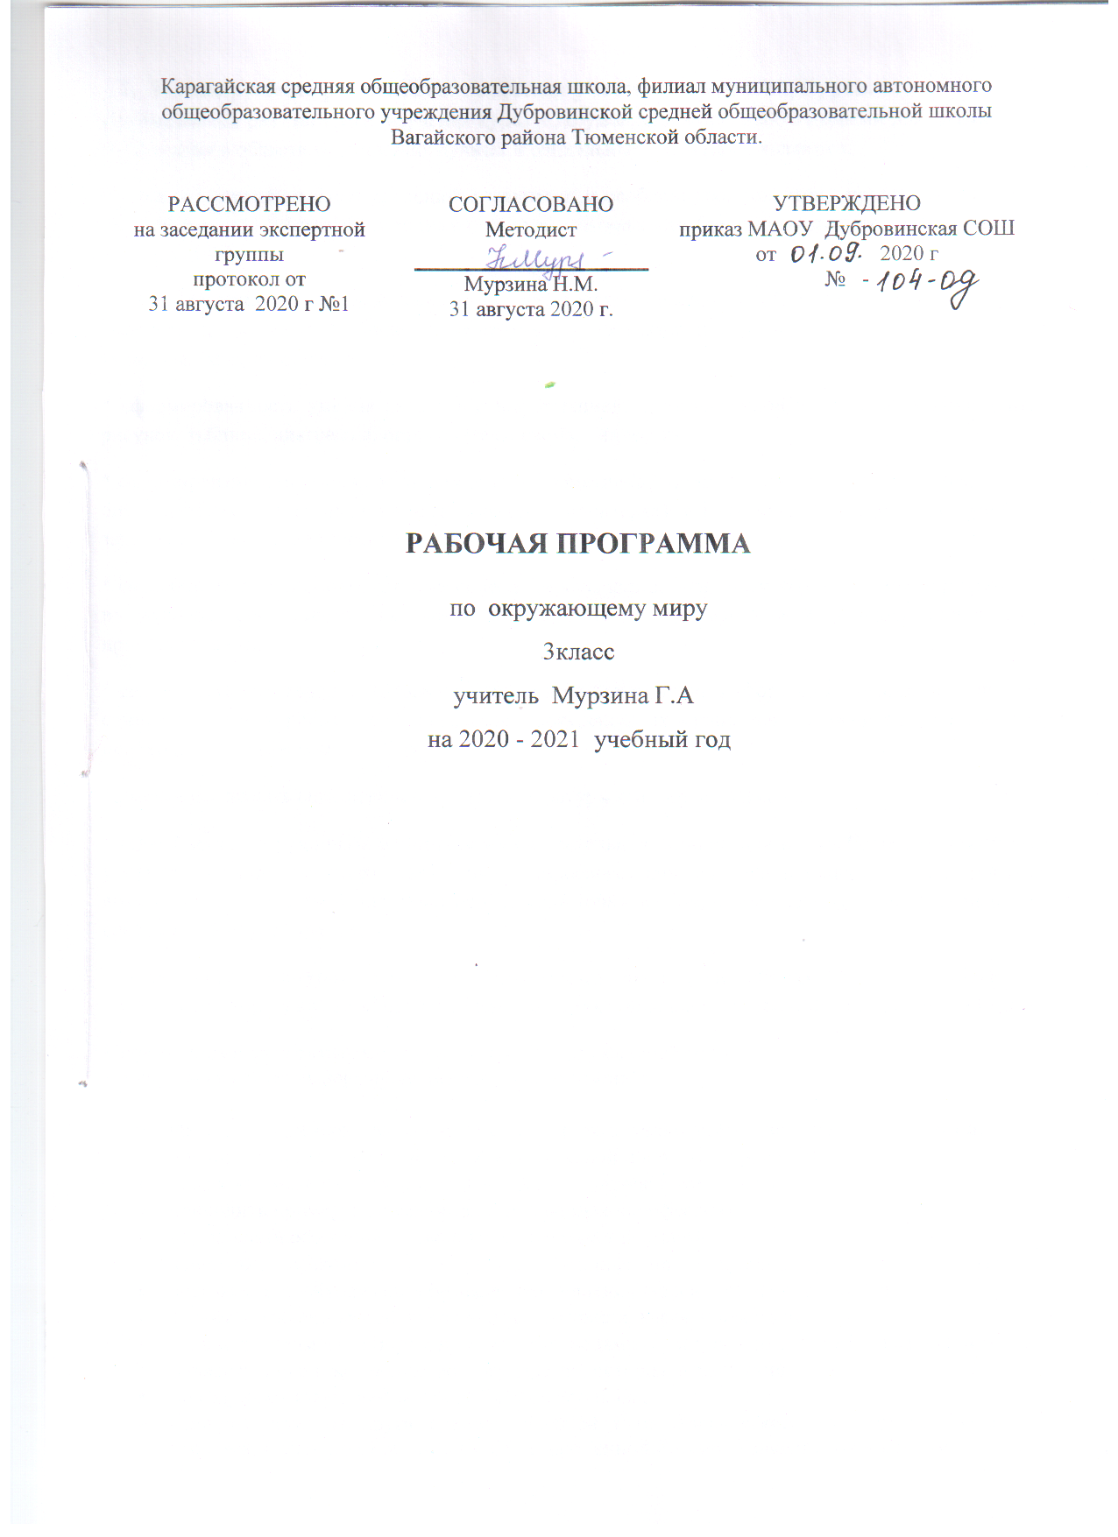

- Планируемые результаты освоения учебного предмета «Окружающий мир»
Личностные результаты:
1) формирование основ российской гражданской идентичности, чувства гордости за свою Родину, российский народ и историю России, осознание своей этнической и национальной принадлежности; формирование ценностей многонационального российского общества; становление гуманистических и демократических ценностных ориентаций;
2) формирование целостного, социально ориентированного взгляда на мир в его органичном единстве и разнообразии природы, народов, культур и религий;
3) формирование уважительного отношения к иному мнению, истории и культуре других народов;
4) овладение начальными навыками адаптации в динамично изменяющемся и развивающемся мире;
5) принятие и освоение социальной роли обучающегося, развитие мотивов учебной деятельности и формирование личностного смысла учения; 6
6) развитие самостоятельности и личной ответственности за свои поступки, в том числе в информационной деятельности, на основе представлений о нравственных нормах, социальной справедливости и свободе;
7) формирование эстетических потребностей, ценностей и чувств;
8) развитие этических чувств, доброжелательности и эмоционально-нравственной отзывчивости, понимания и сопереживания чувствам других людей;
9) развитие навыков сотрудничества со взрослыми и сверстниками в разных социальных ситуациях, умения не создавать конфликтов и находить выходы из спорных ситуаций;
10) формирование установки на безопасный, здоровый образ жизни, наличие мотивации к творческому труду, работе на результат, бережному отношению к материальным и духовным ценностям.
Метапредметные результаты:
1) овладение способностью принимать и сохранять цели и задачи учебной деятельности, поиска средств ее осуществления
2) освоение способов решения проблем творческого и поискового характера;
3) формирование умения планировать, контролировать и оценивать учебные действия в соответствии с поставленной задачей и условиями ее реализации; определять наиболее эффективные способы достижения результата;
4) формирование умения понимать причины успеха/неуспеха учебной деятельности и способности конструктивно действовать даже в ситуациях неуспеха;
5) освоение начальных форм познавательной и личностной рефлексии;
6) использование знаково-символических средств представления информации для создания моделей изучаемых объектов и процессов, схем решения учебных и практических задач;
7) активное использование речевых средств и средств информационных и коммуникационных технологий (далее - ИКТ) для решения коммуникативных и познавательных задач;
8) использование различных способов поиска (в справочных источниках и открытом учебном информационном пространстве сети Интернет), сбора, обработки, анализа, организации, передачи и интерпретации информации в соответствии с коммуникативными и познавательными задачами и технологиями учебного предмета; в том числе умение вводить текст с помощью клавиатуры, фиксировать (записывать) в цифровой форме измеряемые величины и анализировать изображения, звуки, готовить свое выступление и выступать с аудио-, видео- и графическим сопровождением; соблюдать нормы информационной избирательности, этики и этикета;
9) овладение навыками смыслового чтения текстов различных стилей и жанров в соответствии с целями и задачами; осознанно строить речевое высказывание в соответствии с задачами коммуникации и составлять тексты в устной и письменной формах;
10) овладение логическими действиями сравнения, анализа, синтеза, обобщения, классификации по родовидовым признакам, установления аналогий и причинно-следственных связей, построения рассуждений, отнесения к известным понятиям;
11) готовность слушать собеседника и вести диалог; готовность признавать возможность существования различных точек зрения и права каждого иметь свою; излагать свое мнение и аргументировать свою точку зрения и оценку событий;
12) определение общей цели и путей ее достижения; умение договариваться о распределении функций и ролей в совместной деятельности; осуществлять взаимный контроль в совместной деятельности, адекватно оценивать собственное поведение и поведение окружающих;
13) готовность конструктивно разрешать конфликты посредством учета интересов сторон и сотрудничества;
14) овладение начальными сведениями о сущности и особенностях объектов, процессов и явлений действительности (природных, социальных, культурных, технических и др.) в соответствии с содержанием конкретного учебного предмета;
15) овладение базовыми предметными и межпредметными понятиями, отражающими существенные связи и отношения между объектами и процессами;
16) умение работать в материальной и информационной среде начального общего образования (в том числе с учебными моделями) в соответствии с содержанием конкретного учебного предмета.

Предметные результаты
:Обществознание и естествознание (Окружающий мир):
1) понимание особой роли России в мировой истории, воспитание чувства гордости за национальные свершения, открытия, победы;
2) сформированность уважительного отношения к России, родному краю, своей семье, истории, культуре, природе нашей страны, ее современной жизни;
3) осознание целостности окружающего мира, освоение основ экологической грамотности, элементарных правил нравственного поведения в мире природы и людей, норм здоровьесберегающего поведения в природной и социальной среде;
4) освоение доступных способов изучения природы и общества (наблюдение, запись, измерение, опыт, сравнение, классификация и др., с получением информации из семейных архивов, от окружающих людей, в открытом информационном пространстве);
5) развитие навыков устанавливать и выявлять причинно-следственные связи в окружающем мире.
2.. Содержание учебного предмета, курса.
Человек и природа
Общие представления о форме и размерах Земли. Глобус – модель земного шара. Р/к ПДД. Причины несчастных случаев и аварий на улицах и дорогах. Параллели и меридианы. Нулевой меридиан. Экватор. Географическая карта и план местности. Р/К «Правила безопасного поведения». Условные обозначения плана. Карта полушарий (Южное и Северное, Западное и Восточное). ПДД. Новое о светофоре. Информационно-указательные знаки Физическая карта России. Контурная карта. Материки и океаны на глобусе и на карте полушарий. Реки и озера.
Формы земной поверхности: равнины, горы, холмы, овраги (общие представления, условные обозначения равнин и гор на карте). Р/К Основные формы поверхности родного края. Образование оврагов. Меры предупреждения и борьбы с оврагами. Самые крупные равнины на территории России (Юго-Восточная и Западно-Сибирская). Особенности поверхности родного края (краткая характеристика на основе наблюдений и собеседования со взрослыми).
Ориентирование на местности. . Р/К Ориентирование на местности Стороны горизонта. Компас. Р/К «Ориентирование по местным признакам»
Вещества, тела, частицы. Вещество – это то, из чего состоят все природные объекты (то, что нас окружает, но не создано человеком) и предметы (это то, что создано человеком). Природные тела (тела живой природы) – человек, животные, грибы, растения, микробы. Небесные или космические тела (звезды, планеты, метеориты и др.). Искусственные тела – предметы. Молекулы и атомы – мельчайшие частицы, из которых состоят вещества.
Разнообразие веществ. Примеры веществ: вода, сахар, соль, природный газ и др. Твердые вещества, жидкости и газы. Три состояния воды – твердое, жидкое, газообразное. ПДД. Что надо знать о перекрестках и опасных поворотах. Свойства воды в жидком, твердом и газообразном состояниях. ПДД. Световые сигналы на пешеходных переходах. Правила перехода улиц и дорог. Вода – растворитель. Растворы в природе. «Реки и озера родного края».
Почему воду надо беречь. «Охрана водоёмов родного края».
Термометр и его устройство. Измерение температуры воды с помощью термометра.
Кругооборот воды в природе.
Воздух – это смесь газов (азот, кислород, углекислый газ и другие газы). Свойства воздуха. Р/К «Охрана воздуха родного края». ПДД. Что помогает соблюдать безопасность на дорогах и улицах.
Значение воздуха для человека, животных, растений.
Погода и ее составляющие: движение воздуха – ветер, температура воздуха, туман, облака (форма облаков и их высота над поверхностью Земли), осадки, роса, иней. Измерение температуры воздуха. «Правила безопасного поведения на улице в зимний период». Приборы, определяющие направление ветра (флюгер) и силу ветра (анемометр). Приметы, позволяющие приблизительно определить силу ветра (слабый, умеренный, сильный, ураган). Наблюдения за погодой своего края. Дневник наблюдений за погодой. Условные знаки для ведения «Дневника наблюдений за погодой».
Горные породы: магматические, осадочные. Разрушение горных пород. Полезные ископаемые (твердые, жидкие, газообразные). ПДД. Правила безопасности перехода железнодорожного переезда.
«Полезные ископаемые Тюменской области». Условные обозначения полезных ископаемых на карте. Искусственные материалы из каменного угля и нефти. Свойства полезных ископаемых (известняк, мрамор, глина, песок). Бережное отношение людей к расходованию полезных ископаемых. «Охрана полезных ископаемых Тюменской области».
Почва. Образование почвы и ее состав. «Почвы Тюменского района». Значение почвы для живых организмов. Цепи питания. Значение почвы в хозяйственной жизни человека. «Охрана земли в Тюменском районе». ПДД Правила езды на велосипеде.
Природные сообщества. Лес, «Растения и животные леса родного края», луг, водоем, «Ценные сорта рыб Тюменской области», болото «Правила безопасного поведения на водоёмах родного края», «Редкие животные поля родного края» – единство живой и неживой природы (солнечный свет, воздух, вода, почва, растения, животные). Человек и природные сообщества. Значение лесов. Безопасное поведение в лесу. «Правила поведения при ЧС».
Луг и человек. «Растения и животные луга в нашей местности». Надо ли охранять болото? Дары рек и озер. «Дары рек и озёр родного края». Безопасное поведение у водоема. «Если хочешь быть здоров…». Человек – защитник природы. Природа будет жить (размножение животных). «Заповедники Тюменской области». Взаимосвязь в природном сообществе (например, клевер–шмели–мыши–кошки). Природные сообщества родного края (два-три примера). Посильное участие в охране природы родного края.
Человек и общество
Права и обязанности человека по охране природы и окружающей среды (статья 58 Конституции Российской Федерации: гражданин обязан защищать природу и окружающую среду). Право человека на благоприятную среду (статья 42 Конституции). Российские заповедники. Растения и животные Красной книги России (условные обозначения Красной Книги России, изображение животных Красной книги России на юбилейных серебряных и золотых монетах).
Лента времени. Последовательность смены времен года. Лента времени одного года: зима (декабрь, январь, февраль) – весна (март, апрель, май) – лето (июнь, июль, август) – осень (сентябрь, октябрь, ноябрь). Век – отрезок времени в 100 лет. Лента времени истории строительства Московского Кремля (XII век – деревянный, XIV век – белокаменный, XV век – из красного кирпича). Имена великих князей, связанных с историей строительства Московского Кремля.
Города России. Города «Золотого кольца». Имена великих князей – основателей городов (Ярослав Мудрый – Ярославль, Юрий Долгорукий –Кострома, Переславль-Залесский). Основные достопримечательности городов «Золотого кольца» (храмы XVI – XVII вв., Троице-Сергиева лавра (монастырь) в Сергиеве Посаде – XIV в.; музей «Ботик» в Переславле-Залесском; фрески Гурия Никитина и Силы Савина в Ярославле и Костроме – XVII в.; «Золотые ворота», фрески Андрея Рублева в Успенском соборе во Владимире – XII в.).
Город Санкт-Петербург. План-карта Санкт-Петербурга (XVIII в.). Строительство города. Санкт-Петербург – морской и речной порт. Герб города. Достопримечательности города: Петровская (Сенатская) площадь, памятник Петру I «Медный всадник». Петропавловская крепость (Петровские ворота, Петропавловский собор). Адмиралтейство. Городской остров (домик Петра). Летний сад. Зимний дворец. Эрмитаж.
Правила безопасного поведения
Правила поведения в быту с водой, электричеством, газом. Соблюдение правил техники безопасности при проведении опытов со стеклянным термометром.
Повышение температуры тела как один из серьезных поводов обратиться за помощью (советом) к взрослым.
Соблюдение правил безопасного поведения на дороге при гололеде (учет дополнительного времени, походка, положение рук и школьного рюкзака, дополнительная опасность при переходе дороги на «зебре»).
Быстрая помощь человеку, на котором тлеет (загорелась) одежда.
Правила безопасного поведения в лесу, в заболоченных местах, и местах торфяных разработок. Правила безопасного поведения у водоемов весной (ледоход), летом (купание, переправа через водные пространства).
Правила безопасного поведения при обнаружении следов Великой Отечественной войны (заржавевшие патроны, гранаты, мины). Телефон службы спасения МЧС.

3. Тематическое планирование с указанием количества часов, отводимых на освоение каждой темы.

Тема раздела | Кол-во часов | Виды учебной деятельности учащихся.
Изображение Земли на глобусе | 12 | Общие представления о форме и размерах Земли. Глобус – модель земного шара. Р/к ПДД. Причины несчастных случаев и аварий на улицах и дорогах. Параллели и меридианы. Нулевой меридиан. Экватор.  Географическая карта и план местности. Условные обозначения плана. Карта полушарий. ПДД. Новое о светофоре. Информационно-указательные знаки. Физическая карта России. Материки и океаны на глобусе и на карте полушарий. Реки и озера. Формы земной поверхности Р/К Основные формы поверхности родного края. Образование оврагов. Меры предупреждения и борьбы с оврагами. Особенности поверхности родного края. Ориентирование на местности. Р/К Ориентирование на местности Стороны горизонта. Компас.
Из чего все на свете | 3 | Вещества, тела, частицы. Природные тела – человек, животные, грибы, растения, микробы. Небесные или космические тела (звезды, планеты, метеориты и др.). Искусственные тела – предметы. Молекулы и атомы. Разнообразие веществ. Твердые вещества, жидкости и газы.
Вода и ее свойства | 4 | Три состояния воды – твердое, жидкое, газообразное ПДД. Что надо знать о перекрестках и опасных поворотах. Свойства воды в жидком, твердом и газообразном состояниях. ПДД. Световые сигналы на пешеходных переходах. Правила перехода улиц и дорог.  Термометр и его устройство. Измерение температуры воды с помощью термометра.
Чудесные превращения воды в природе | 6 | Кругооборот воды в природе. Вода – растворитель. Растворы в природе. «Реки и озера родного края». Почему воду надо беречь.
Воздух и его свойства | 9 | Воздух – это смесь газов (азот, кислород, углекислый газ и другие газы). Свойства воздуха. ПДД. Что помогает соблюдать безопасность на дорогах и улицах.  Значение воздуха для человека, животных, растений.  Измерение температуры воздуха. Приборы, определяющие направление ветра (флюгер) и силу ветра (анемометр). Приметы, позволяющие приблизительно определить силу ветра (слабый, умеренный, сильный, ураган). Наблюдения за погодой своего края. Дневник наблюдений за погодой.
Тайны недр земли | 6 | Горные породы: магматические, осадочные. Разрушение горных пород. Полезные ископаемые. ПДД. Правила безопасности перехода железнодорожного переезда.  Условные обозначения полезных ископаемых на карте. Искусственные материалы из каменного угля и нефти. Свойства полезных ископаемых. Р/К Полезные ископаемые России и родного края. Бережное отношение людей к расходованию полезных ископаемых. «Охрана полезных ископаемых Тюменской области». ПДД Правила езды на велосипеде.
Почва | 3 | Почва. Образование почвы и ее состав. Р/К Исследование почвы родного края Значение почвы для живых организмов. Цепи питания. Значение почвы в хозяйственной жизни человека. Р/К Охрана почв родного края.
Природные сообщества | 7 | Природные сообщества. Лес, «Растения и животные леса родного края», луг, водоем, «Ценные сорта рыб Тюменской области», болото – единство живой и неживой природы (солнечный свет, воздух, вода, почва, растения, животные).
Человек и природные сообщества | 8 | Человек и природные сообщества. «Заповедники Тюменской области» Значение лесов. ПДД. Я — пешеход. Экскурсия. Р/К Охрана лугов родного края.  Безопасное поведение в лесу. «Правила поведения при ЧС». Луг и человек. Р/К Многообразие растительного и животного мира лугов Тюменской области. Надо ли охранять болото? Дары рек и озер. «Дары рек и озёр родного края». Безопасное поведение у водоема. Человек – защитник природы. Р/К Водоёмы родного края. Взаимосвязь в природном сообществе. Природные сообщества родного края ПДД Правила поведения на посадочных площадках и в транспорте. Безопасность пассажиров. Посильное участие в охране природы родного края. Р/К Охрана природы родного края. Р/К Экология Тюменской области.
Путешествие в прошлое | 10 | Лента времени. Последовательность смены времен года. Лента времени одного года. Век – отрезок времени в 100 лет. Лента времени истории строительства Московского Кремля. Имена великих князей, связанных с историей строительства Московского Кремля. Города России. Города «Золотого кольца». Имена великих князей – основателей городов. Основные достопримечательности городов «Золотого кольца». Город Санкт-Петербург. Строительство города. Санкт-Петербург – морской и речной порт. Герб города. Достопримечательности города. ПДД, Обобщение знаний. Инструктаж на каникулы. Р/К Достопримечательности родного края
Итого | 68 Р.К. 12 ч. | Прак.раб.9 Экскурс. 4

